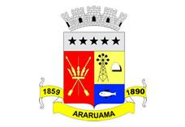
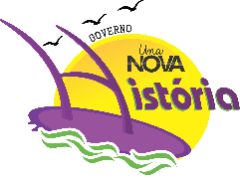
ESTADO DO RIO DE JANEIRO
Prefeitura Municipal de Araruama
Secretaria Municipal de SAÚDE
FUNDO MUNICIPAL DE SAÚDE

CONTRATO Nº014/2017

MUNÍCIPIO E FUNDO MUNICIPAL DE SAÚDE – FUMSA (CONTRATANTE) e ULTRAFARMA PRODUTOS MEDICOS LTDA, (CONTRATADA).

EXTRATO

PARTES: Município de Araruama e Fundo Municipal de Saúde – FUMSA (Contratante) e ULTRAFARMA PRODUTOS MEDICOS LTDA (Contratada).

OBJETO: Aquisição de insumos e correlatos necessários para atender à necessidade de abastecimento de todas as unidades Municipais de Saúde.

PRAZO: O prazo de vigência deste contrato será de 120 (centos e cinte dias), contados da data de 06.01.2017.

VALOR: Fica estipulado o valor total de R$ 22.058,40 (Vinte e dois mil, cinquenta e oito reais e quarenta centavos).

DATA DA CELEBRAÇÃO: 06 de janeiro de 2017.

